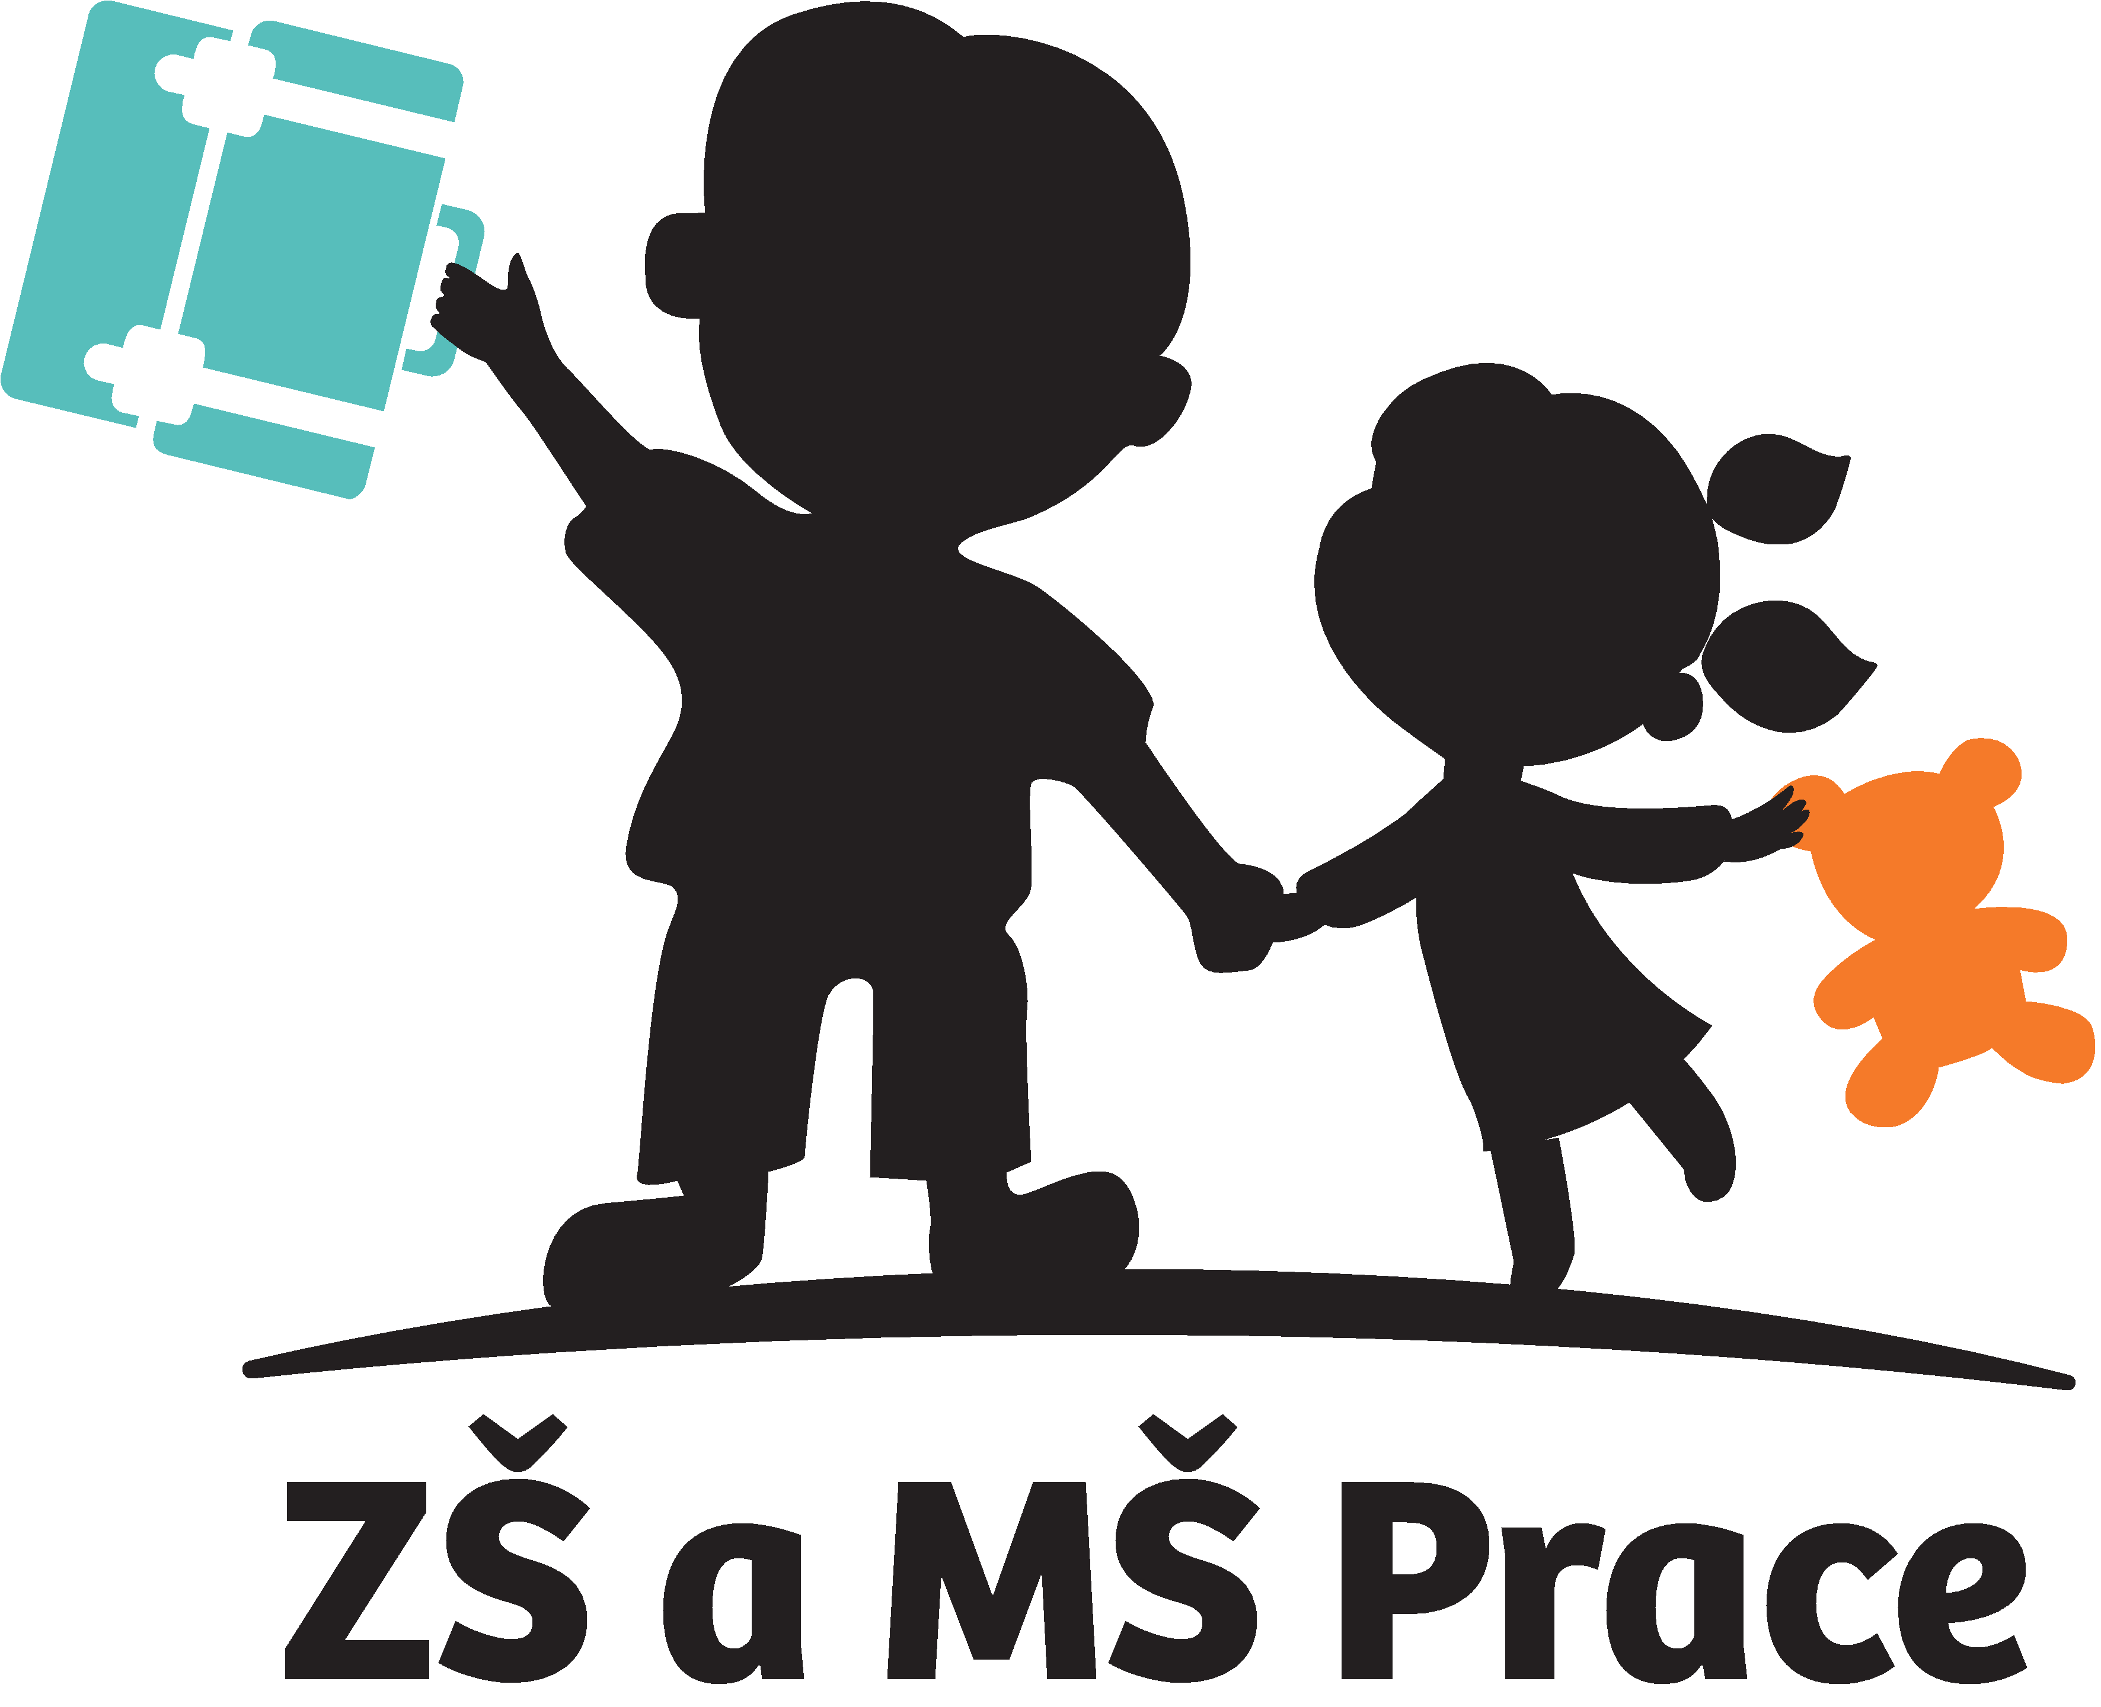 VEDOUCÍ ŠKOLNÍ JÍDELNY

Základní a Mateřská škola Prace přijme vedoucí kuchařku do školní jídelny na plný úvazek. Hledáme pracovitou a zodpovědnou osobu s kladným přístupem k dětem. Požadujeme vyučení v oboru kuchař, případně blízkém a zkušenosti s vedením provozu. Dále pak dobrý zdravotní stav a bezúhonnost doloženou výpisem z rejstříku trestů. Nabízíme příjemné a moderní prostředí, fajn tým lidí a podporu vedení. Nástup leden 2024. Zájemce prosíme o zaslání nabídky včetně životopisu na:

Kontakt: zs@skolavpraci.cz, 602 208 871. Těšíme se na vás!